NEČÍNSKÝ ZPRAVODAJ
*číslo 41 * červen 2023
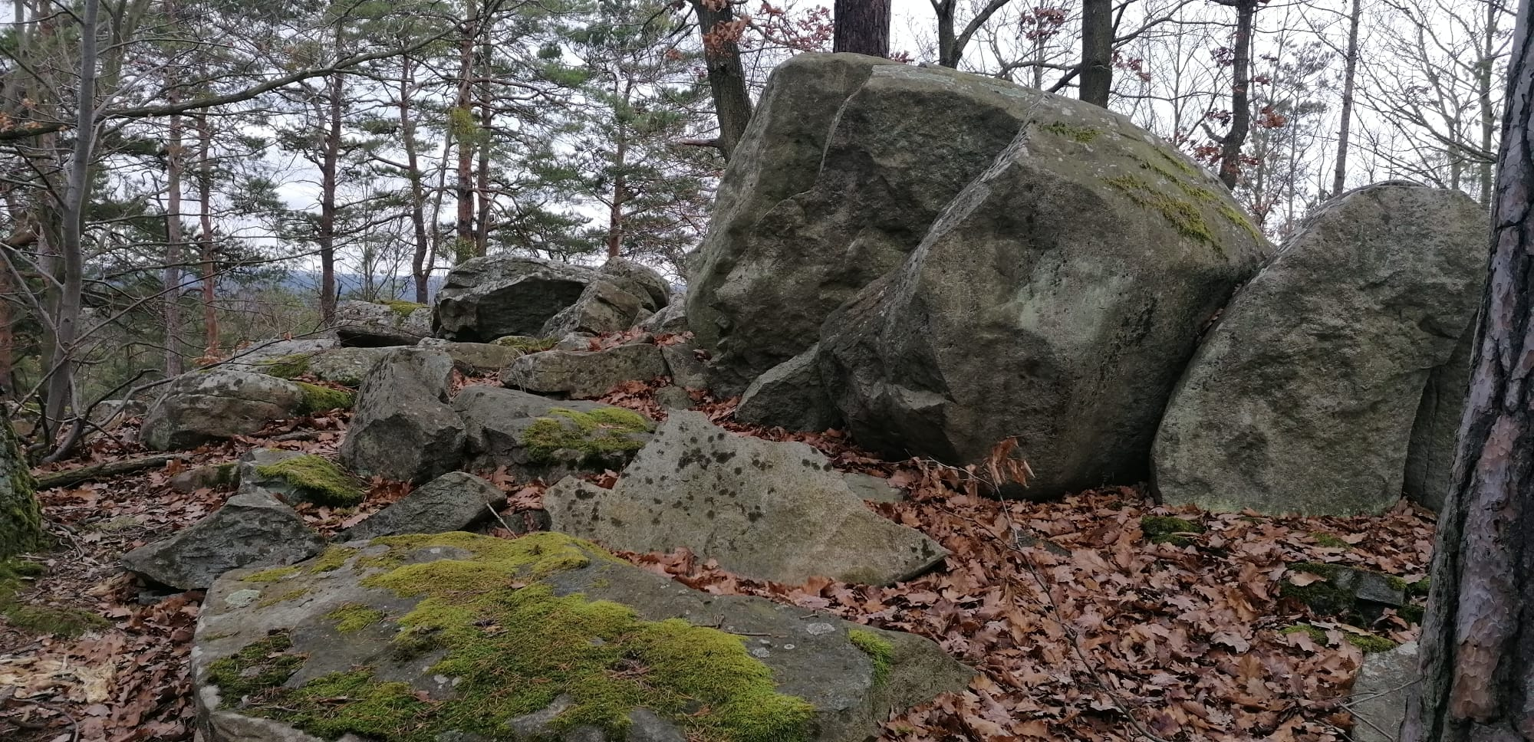

Usnesení č. 3/2023 ze zasedání Zastupitelstva obce Nečín konané dne 30.03.2023
1.Zastupitelstvo obce dále jen ZO schvaluje program jednání zasedání.
2. ZO určuje ověřovatele zápisu pana Jaroslava Marhoula a Ing. Petra Špínu, zapisovatele Ing. Jiřího
Boštíka.
3. ZO souhlasí s uzavřením nájemní smlouvy na část pozemku par.č. 143/1 k.ú. Skalice o výměře cca 120
m2 za cenu 300 Kč/rok.
4. ZO souhlasí s uzavřením smlouvy o smlouvě budoucí o zřízení služebnosti pro společnost Cetin v obci
Nečín pro stavbu 11010-108626FTTx_P-NADZEM Nečín_NEPR14_OK.
5. ZO souhlasí s uzavřením smlouvy o smlouvě budoucí o zřízení služebnosti pro společnost Cetin v části
obce Nečín – Skalice pro stavbu 11010-108626FTTx_P- NADZEM Nečín_NEPR14_OK.
6. ZO souhlasí se záměrem směny části pozemku par. číslo 977/2 k. ú. Nečín o výměře cca 50 m2 a ukládá
záměr vyvěsit na úřední desku.
7. ZO souhlasí se záměrem směny části pozemku par. číslo st. 43/1 za část pozemku parc.č. st. 81
k.ú. Nečín o výměře 21 m2 a ukládá záměr vyvěsit na úřední desku.
8. ZO souhlasí se záměrem prodeje části pozemku par. číslo 604/1, k.ú. Skalice u Dobříše o výměře cca
74 m2 a ukládá záměr vyvěsit na úřední desku.
9. ZO souhlasí s podáním žádosti o dotaci na výstavbu chodníků v Nečíni, včetně cenové nabídky na podání
žádosti a administraci projektu od Ing. Staňka.
10. ZO souhlasí s vyhlášením výběrového řízení na zhotovitele pro opravy místních komunikací dle
předloženého zadávacího textu výzvy a dle předloženého seznamu oslovených dodavatelů.
11. ZO souhlasí s uzavřením smlouvy se společností REMA na zřízení veřejného místa zpětného odpadu.
12. ZO souhlasí s uzavřením pracovní smlouvy s jedním pracovníkem na sezónní práce a s nákupem
pracovní elektro tříkolky v ceně do 70 tis. Kč.
13. ZO souhlasí s uzavřením smlouvy o zřízení věcného břemene služebnosti na pozemku parc. č. st. 250
v k.ú Nečín.
14. ZO souhlasí s uzavřením směnné smlouvy s doplatkem ve výši 300 Kč/m2 na část pozemku č.parc 608
za parc.č. 235 oba v k.ú. Skalice u Dobříše.
15. ZO souhlasí s podáním žádosti o dotaci v rámci programu Zelená úsporám na akci „Zateplení a
modernizace budovy čp. 3 Nečín“.

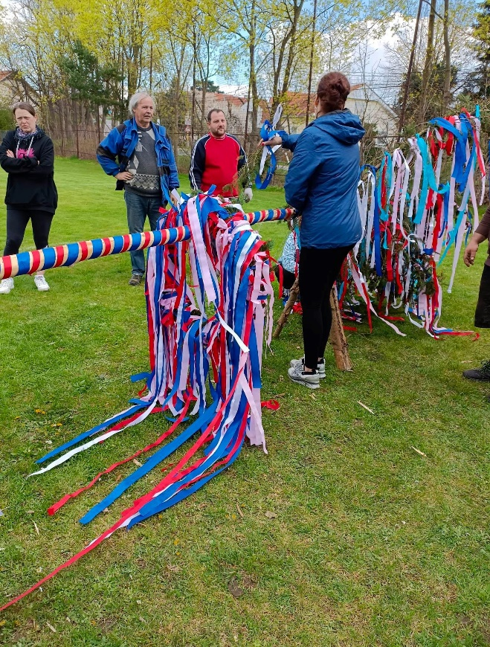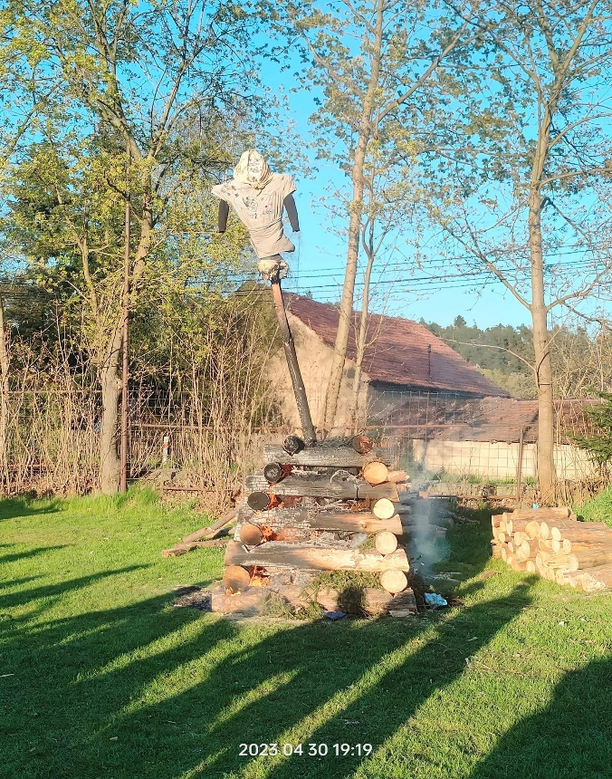

Usnesení č. 4/2023 ze zasedání Zastupitelstva obce Nečín konané dne 27.04.2023
1.Zastupitelstvo obce dále jen ZO schvaluje program jednání zasedání.
2. ZO určuje ověřovatele zápisu pana Aleše Petřinu a Martina Vitáska, zapisovatele Ing. J. Boštíka.
3. ZO souhlasí s uzavřením smlouvy o spolupráci se společností EKO-KOM.
4. ZO schvaluje jako vítěze výběrového řízení akce Zlepšení tepelně izolačních vlastností a úprava dispozice
budovy pošty čp. 3 Nečín společnost Alois Vacek Avastaf a schvaluje uzavření Smlouvy na realizaci akce.
5. ZO souhlasí se směnou části pozemku par. číslo 43/1 za část pozemku parc.č. st. 81, k.ú. Nečín o výměře
21 m2 ( viz. zápis).
6. ZO souhlasí s prodejem části pozemku par. číslo 604/1, k.ú. Skalice u Dobříše o výměře cca 74 m2 ( viz.
zápis).
7. ZO souhlasí s přijetím nabídky na zpracování jednostupňové dokumentace pro vydání společného
povolení stavby Nečín – vodovod, splašková kanalizace – od Ing Ivy Šrámkové.
8. ZO schvaluje jako vítěze VŘ akce Modernizace budovy ZŠ a MŠ Nečín 3. část společnost MY DVA
holding a.s. a schvaluje uzavření Smlouvy na realizaci akce.
9. ZO souhlasí s poskytnutím individuální dotace pro 25. okrsek OSH.

10. ZO souhlasí s podáním žádosti Státnímu fondu podpory investic (SFPI) o poskytnutí dotace na
výstavbu malometrážních sociálních bytů v půdní vestavbě čp. 115.

11. ZO bere na vědomí rozpočtová opatření č. 1 a 2/2023.

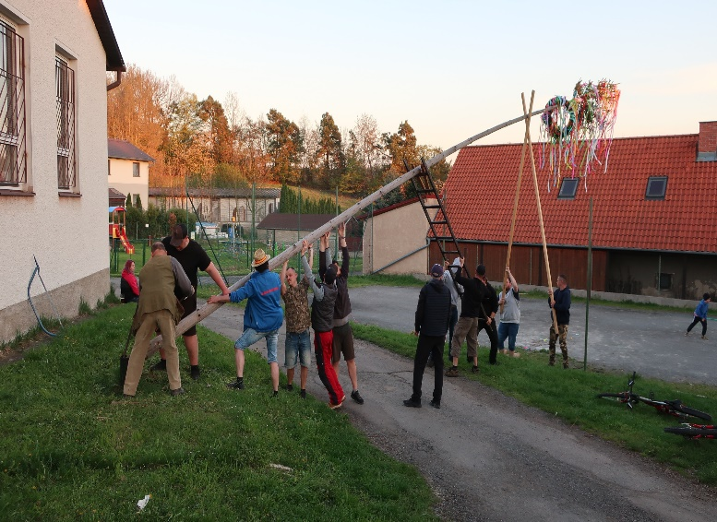
SDH SKALICE
V podvečer 30. dubna se sešli místní občané u hasičské klubovny na Skalici, aby společnými silami ozdobili a vztyčili májku a přivítali příchod jara pálením Čarodějnic.
13.5.2023 se konala okrsková soutěž v Nečíni. Skaličtí hasiči vyjeli v hojném počtu pěti družstev a odvezli si tři první, jedno druhé a jedno čtvrté místo. Gratulujeme.
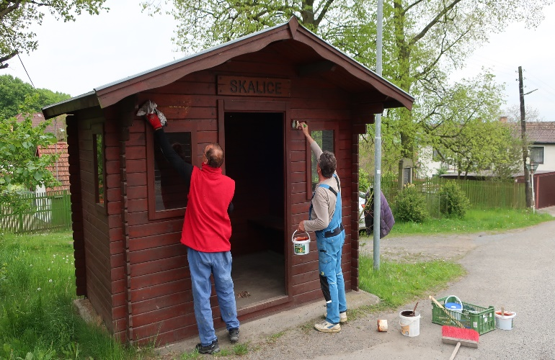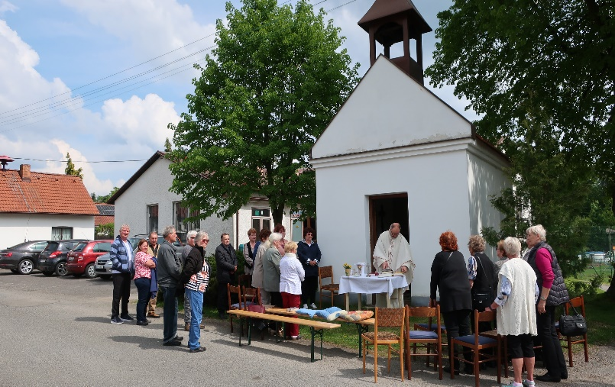
14.5.2023 uspořádali skaličtí hasiči brigádu - zametání místních komunikací, úklid návsi, natření autobusové čekárny a plotu u pomníku.
20.5.2023 se konala na Skalici před kapličkou Mše svatá u příležitosti pouti.

Usnesení č. 5/2023 ze zasedání Zastupitelstva obce Nečín konané dne 15.06.2023
1.Zastupitelstvo obce dále jen ZO schvaluje program jednání zasedání.
2. ZO určuje ověřovatele zápisu pana Petra Růžičku a Ing. Vladimíra Žebru, zapisovatele Ing. J.Boštíka.
3. ZO souhlasí s uzavřením dodatku ke smlouvě o dopravní obslužnosti se Středočeským krajem.
4. ZO souhlasí s uzavřením smlouvy na svoz komunálního odpadu se společností Dokas na rok 2023.
5. ZO schvaluje jako vítěze VŘ akce Oprava místních komunikací Nečín – rok 2023 společnost Kosta
Příbram a schvaluje uzavření Smlouvy o dílo.
6. ZO souhlasí se směnou části pozemku 977/2, k.ú. Nečín za část pozemku 194/2, k.ú. Nečín se shodnou
plošnou výměrou.
7. ZO souhlasí se záměrem prodeje části pozemku 605, k.ú. Skalice u Dobříše o výměře cca 16 m2 a ukládá
záměr vyvěsit na úřední desce.
8. ZO nesouhlasí s prodejem části pozemku p.č. 164/23, k.ú. Nečín.
9. ZO souhlasí se záměrem směny části pozemku 604/1 a části pozemku 626/1, k.ú. Skalice u Dobříše o
celkové výměře cca 145 m2 a ukládá záměr vyvěsit na úřední desce.
10. ZO schvaluje účetní závěrku a hospodářský výsledek ZŠ a MŠ Nečín za rok 2022.
11. ZO schvaluje účetní závěrku a hospodářský výsledek Obce Nečín za rok 2022.
12. ZO schvaluje závěrečný účet Obce Nečín za rok 2022.
13. ZO souhlasí s nákupem nových veřejných pouličních hodin na náves obce.
14. ZO bere na vědomí, že bylo vydáno stavební povolení na výstavbu malometrážních sociálních bytů
v půdní vestavbě čp. 115.
15. ZO souhlasí s cenovou nabídkou společnosti Pila Jablonce - Ing. Miloš Hošinský na opravu kapličky
Jablonce a realizaci akce.

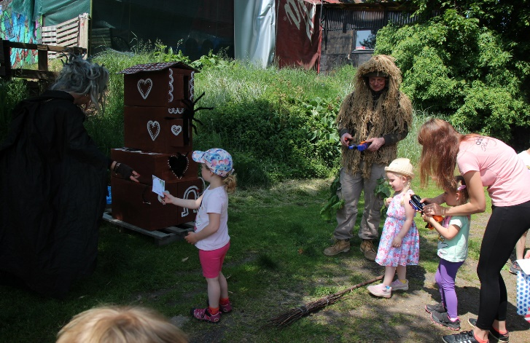

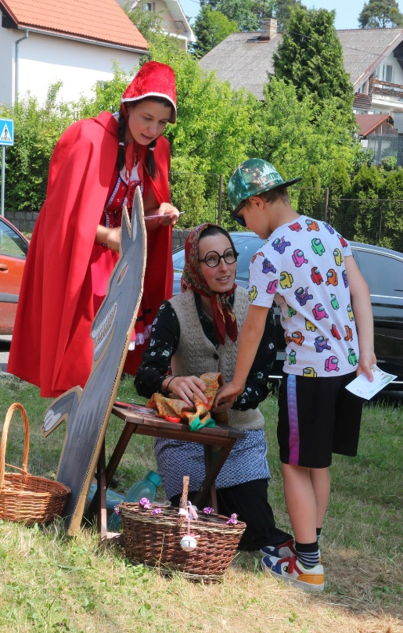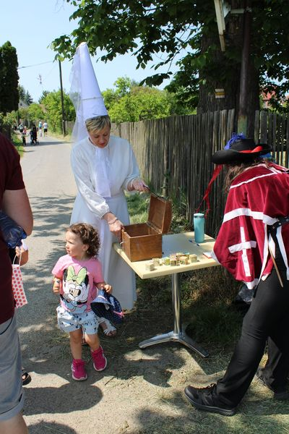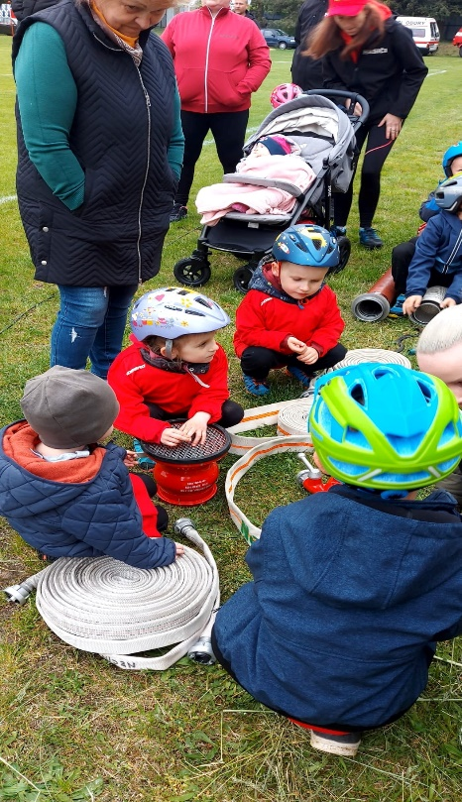
SDH NEČÍN Dne 13.5.2023 v Nečíni Okrsková soutěž 25.okrsku
Ženy 1 - 2.místoŽeny 2 - 2.místoMuži 1 - 4.místo ,Muži 2 - 3.místo
100m překážky - 3 borci z Nečíně (Růžička, Kubín, Krejcar) mezi prvními 6 závodníky ( nejlepší ze všech náš Tomáš Růžička)
100m překážky ženy - 3 borkyně mezi nejlepšími 6 závodnicemi (Štíchová, Pilecká, Vlčková) nejlepší z Nečíně (Aneta Štíchová)
Všem moc gratulujeme Naše malé dětičky - přípravka Všem moc děkujeme za pomoc a za pěkně připravenou soutěž
28.5.2023 Dětský den v Nečíni „ Z pohádky do pohádky“ 82 dětiček, super akce
3.6. 2023 se naše družstvo žen, zúčastnilo okresního kola požárního sportu v Březnici. Ženy vybojovaly ve velké konkurenci 5. místo 11.6.2023 se náš sbor SDH NEČÍN zúčastnil 45.výročí požáru na Svaté Hoře
17.6. 2023 140. výročí SDH Kamýk nad Vltavou 130. výročí SDH Dlouhá Lhota

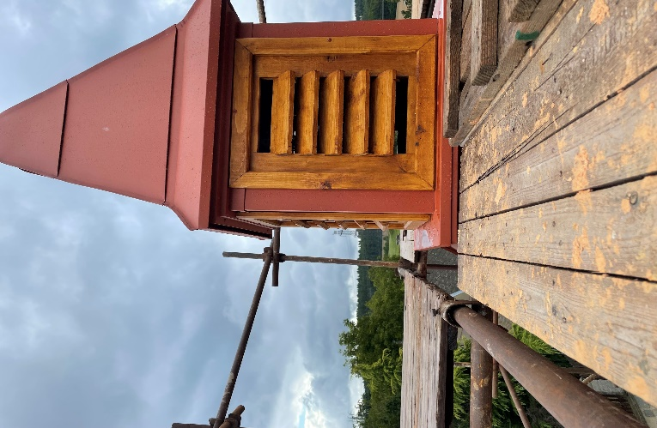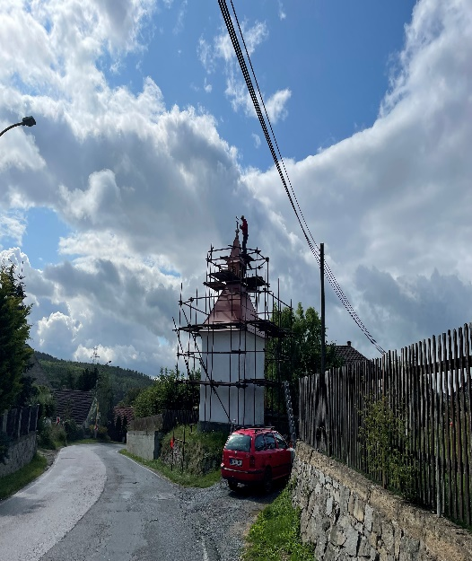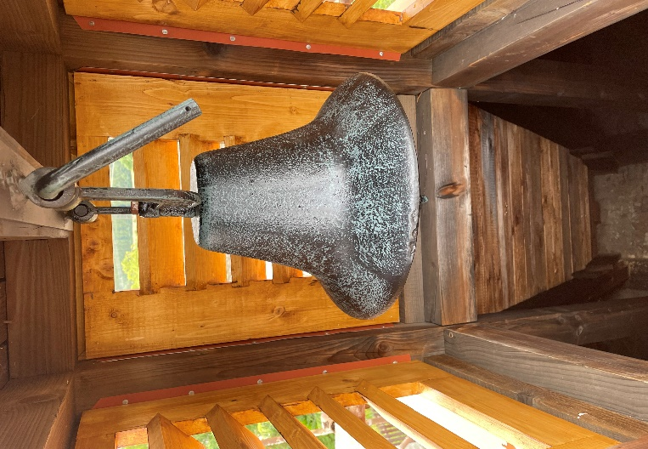
Obec Nečín, Obecní úřad Nečín a Zastupitelstvo obce Nečín chce touto cestou poděkovat za dobře odvedenou práci a to za celkovou rekonstrukci včetně osazení nového zvonu, opravy zvoničky nových vstupních dveří,kritiny a omítky u KAPLIČKY v obci Nečín směrem na Obory a to firmě PYRHURA s.r.o.( Truhlárna Nečín č.p. 206). Rekonstrukci firma provedla v roce 2022 na své náklady za což jim vřele děkujeme.
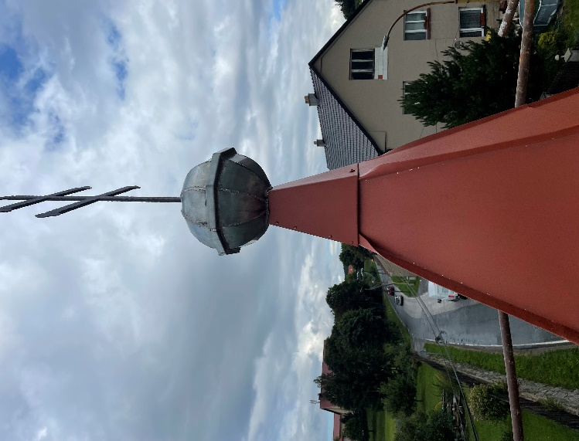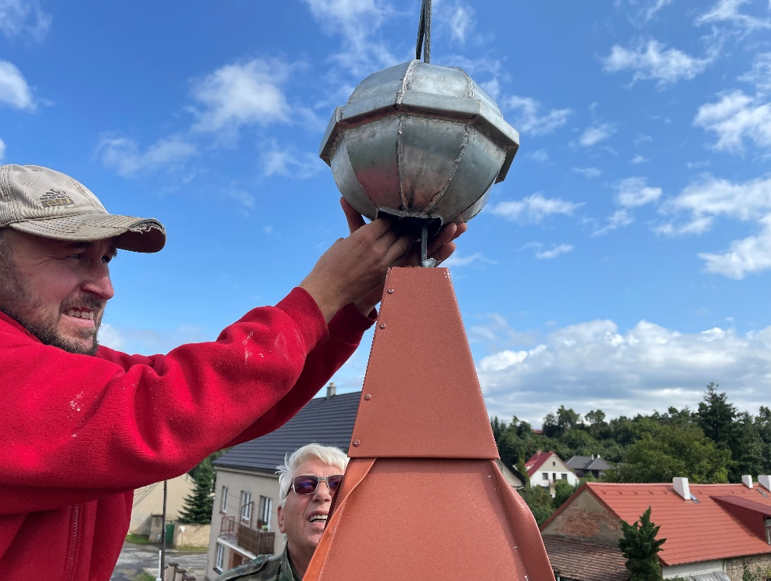

VEŘEJNÉ PROJEDNÁNÍ NÁVRHU ZMĚNY č. 2 ÚZEMNÍHO PLÁNU NEČÍN se koná 19.07.2023 v 16:00 hodin v zasedací místnosti Obecního úřadu Nečín (Nečín č.p. 18).
Nejpozději do 7 dnů ode dne veřejného projednání mohou uplatnit vlastníci pozemků a staveb dotčených návrhem řešení, oprávněný investor a zástupce veřejnosti námitky, dotčené orgány stanoviska a každý své připomínky. Do návrhu změny č. 2 Územního plánu Nečín je možné nahlédnout u pořizovatele (Městský úřad Dobříš, Odbor výstavby a životního prostředí – Mírové náměstí 106, 263 01 Dobříš), u obce, pro kterou se změna územního plánu pořizuje (Obecní úřad Nečín, Nečín 18), dále na elektronických úředních deskách pořizovatele a Obecního úřadu Nečín a v mapovém portálu města Dobříše (https://gis.mestodobris.cz) v sekci „Územní plánování“ v projektu „Pořizované územní plány“.
Upozornění K později uplatněným námitkám, stanoviskům a připomínkám se nepřihlíží. K námitkám, stanoviskům a připomínkám ve věcech, o kterých bylo rozhodnuto při vydání zásad územního rozvoje
nebo regulačního plánu vydaného krajem, se nepřihlíží. V námitkách se musí uvést odůvodnění, údaje podle katastru nemovitostí dokladující dotčená práva a vymezit území dotčené námitkou.

Hromadné očkování psů 2023

ÚT 27.6.2023 Zadní Háje 17:30 ST 28.6.2023 Žebrák 17:30, Lipiny 17:50, Nečín 18:10
PÁ 30.6.2023 Skalice 18:15, Skalice dolní 18:35

